Μεθοδολογία, Πειράματα και Αποτελέσματα
Πρακτικό Μέρος της Διπλωματικής Εργασίας
Κεφάλαια 5–7

Πίνακας Περιεχομένων

5. Μεθοδολογία και Υλοποίηση
Η υλοποίηση του συστήματος χωρίζεται σε δύο συμπληρωματικές μεθόδους. Η Μέθοδος Β αφορά την offline ανάλυση ροών με Μηχανική Μάθηση σε δεδομένα δομής InSDN, ενώ η Μέθοδος Α αφορά τη ζωντανή ανίχνευση και αντιμετώπιση μέσα σε προσομοιωμένο δίκτυο SDN. Όλος ο κώδικας αναπτύχθηκε σε γλώσσα Python.

5.1 Δεδομένα και χαρακτηριστικά
Ως βάση χρησιμοποιήθηκε η δομή χαρακτηριστικών του CICFlowMeter, η ίδια με αυτή του δημόσιου συνόλου δεδομένων InSDN. Κάθε ροή περιγράφεται από 24 χαρακτηριστικά, όπως η διάρκεια, ο αριθμός και το μέγεθος των πακέτων ανά κατεύθυνση, ο ρυθμός πακέτων και bytes, οι χρόνοι μεταξύ αφίξεων και το πλήθος των σημαιών TCP. Οι ροές ταξινομούνται σε πέντε κατηγορίες: κανονική κίνηση (Normal) και τέσσερις τύποι επιθέσεων (DDoS, DoS, Probe, BFA).
Για την ανάπτυξη και τον έλεγχο του pipeline δημιουργήθηκε ρεαλιστικό συνθετικό σύνολο δεδομένων 20.500 ροών, στο οποίο εισήχθη θόρυβος και ελεγχόμενη επικάλυψη μεταξύ γειτονικών κατηγοριών, ώστε οι μετρικές να αντικατοπτρίζουν ρεαλιστικές συνθήκες και όχι τετριμμένο διαχωρισμό. Το ίδιο pipeline δέχεται απευθείας και το πραγματικό σύνολο InSDN.

5.2 Μοντέλα ανίχνευσης
Αξιολογήθηκαν συνολικά οκτώ μοντέλα, οργανωμένα σε δύο εκδοχές. Η πρώτη εκδοχή περιλαμβάνει έξι κλασικά μοντέλα Μηχανικής Μάθησης (Random Forest, Decision Tree, K-Nearest Neighbors, Support Vector Machine, Logistic Regression και πολυεπίπεδο perceptron). Η δεύτερη εκδοχή περιλαμβάνει δύο μοντέλα Βαθιάς Μάθησης (ένα βαθύ MLP και ένα μονοδιάστατο συνελικτικό δίκτυο 1D-CNN).

5.3 Ζωντανό σύστημα και αντιμετώπιση
Για τη Μέθοδο Α υλοποιήθηκε ελεγκτής Ryu που λειτουργεί ως learning switch, ανακτά περιοδικά τα στατιστικά ροών μέσω OpenFlow και υπολογίζει συγκεντρωτικά χαρακτηριστικά ανά πηγή IP. Ένα ελαφρύ μοντέλο ταξινομεί κάθε πηγή ως κανονική ή επιτιθέμενη και, σε περίπτωση επίθεσης, ο ελεγκτής εγκαθιστά δυναμικά κανόνα απόρριψης (drop) για το συγκεκριμένο διάστημα. Αναπτύχθηκε και δεύτερη εκδοχή του ελεγκτή στον POX, καθώς και δύο τοπολογίες (μονού μεταγωγέα και ιεραρχική με τρεις μεταγωγείς).

6. Πειραματικά Αποτελέσματα

6.1 Σύγκριση κλασικών μοντέλων ML
Το παρακάτω διάγραμμα παρουσιάζει τις τέσσερις βασικές μετρικές (accuracy, precision, recall, F1) για καθένα από τα έξι κλασικά μοντέλα. Το Random Forest επιτυγχάνει την υψηλότερη επίδοση σε όλες τις μετρικές.
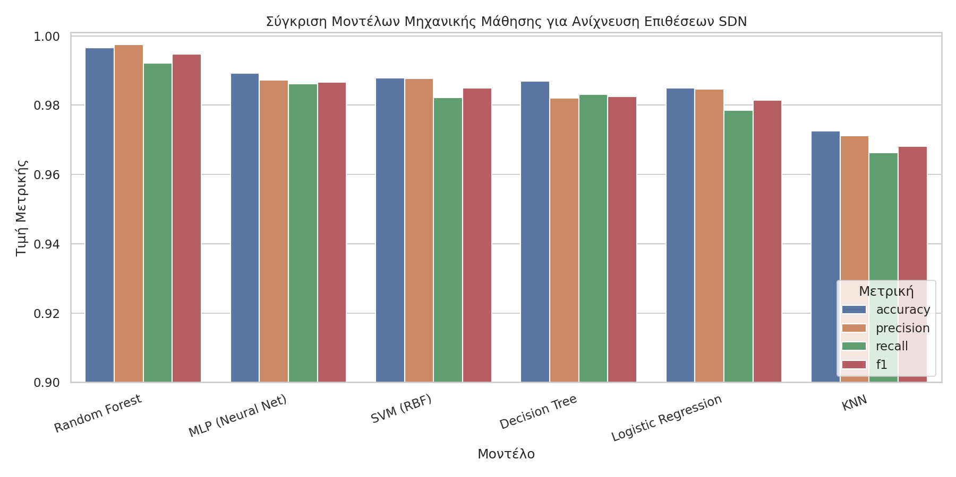
Σχήμα 6.1: Σύγκριση κλασικών μοντέλων Μηχανικής Μάθησης.
Ο πίνακας σύγχυσης (confusion matrix) του καλύτερου μοντέλου δείχνει ότι οι λανθασμένες ταξινομήσεις είναι ελάχιστες και εντοπίζονται κυρίως μεταξύ των κατηγοριών DoS και DDoS, οι οποίες παρουσιάζουν φυσική στατιστική ομοιότητα.
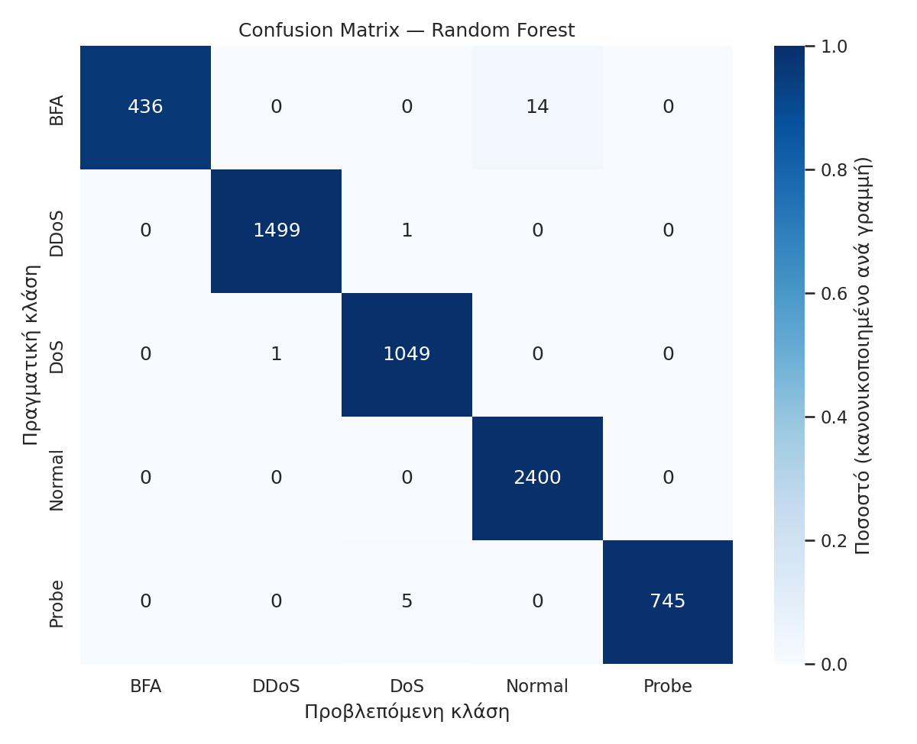
Σχήμα 6.2: Πίνακας σύγχυσης του μοντέλου Random Forest.

6.2 Σημαντικότητα χαρακτηριστικών
Η ανάλυση σημαντικότητας αποκαλύπτει ποια χαρακτηριστικά ροής συνεισφέρουν περισσότερο στη διάκριση των επιθέσεων. Χαρακτηριστικά όπως ο ρυθμός πακέτων ανά δευτερόλεπτο, η διάρκεια της ροής και το πλήθος των σημαιών είναι ιδιαίτερα διακριτικά για τις επιθέσεις πλημμύρας.
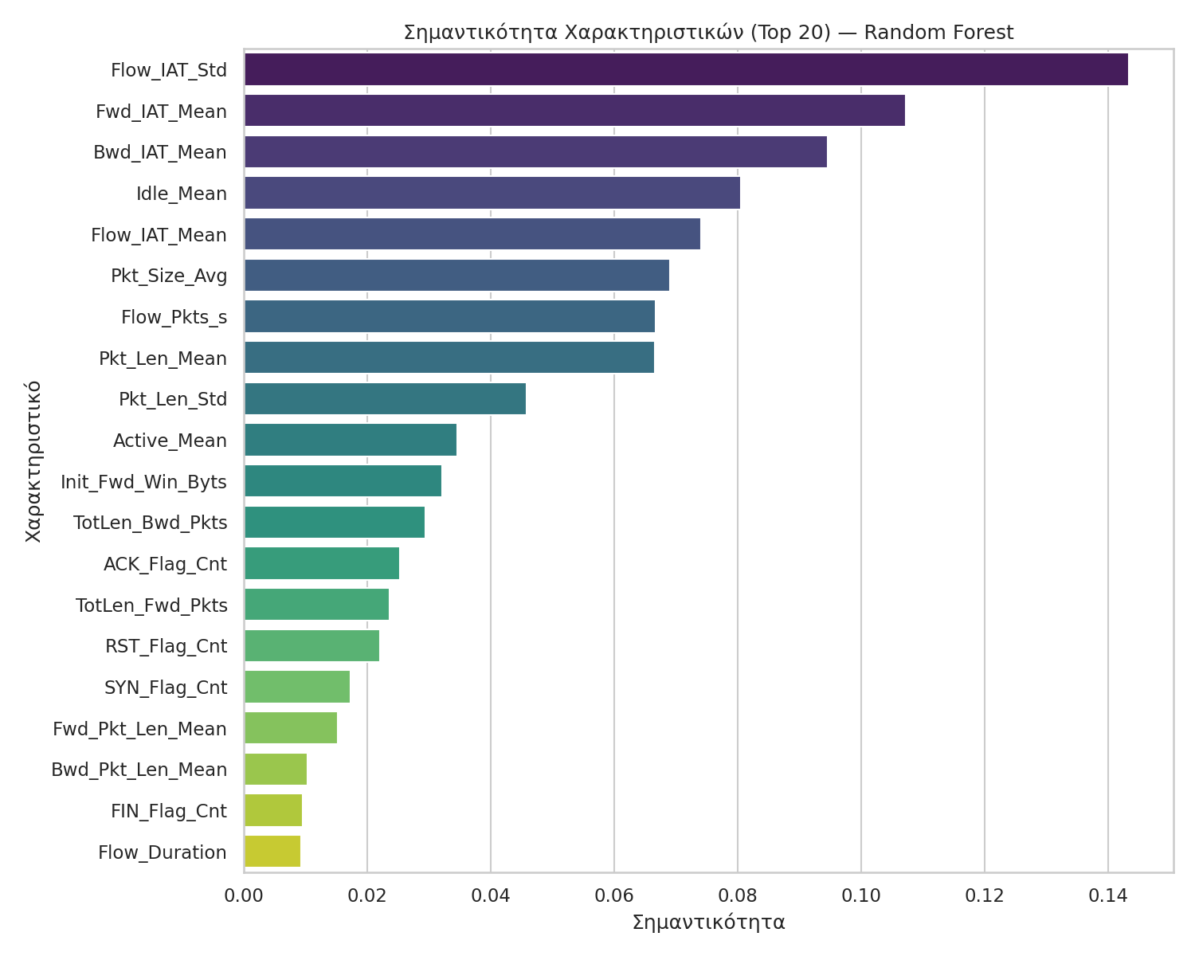
Σχήμα 6.3: Σημαντικότητα των 20 σημαντικότερων χαρακτηριστικών.

6.3 Καμπύλες ROC
Οι καμπύλες ROC (one-vs-rest) επιβεβαιώνουν την ικανότητα διάκρισης του μοντέλου ανά κατηγορία, με τιμές AUC πολύ κοντά στη μονάδα για όλες τις κλάσεις.
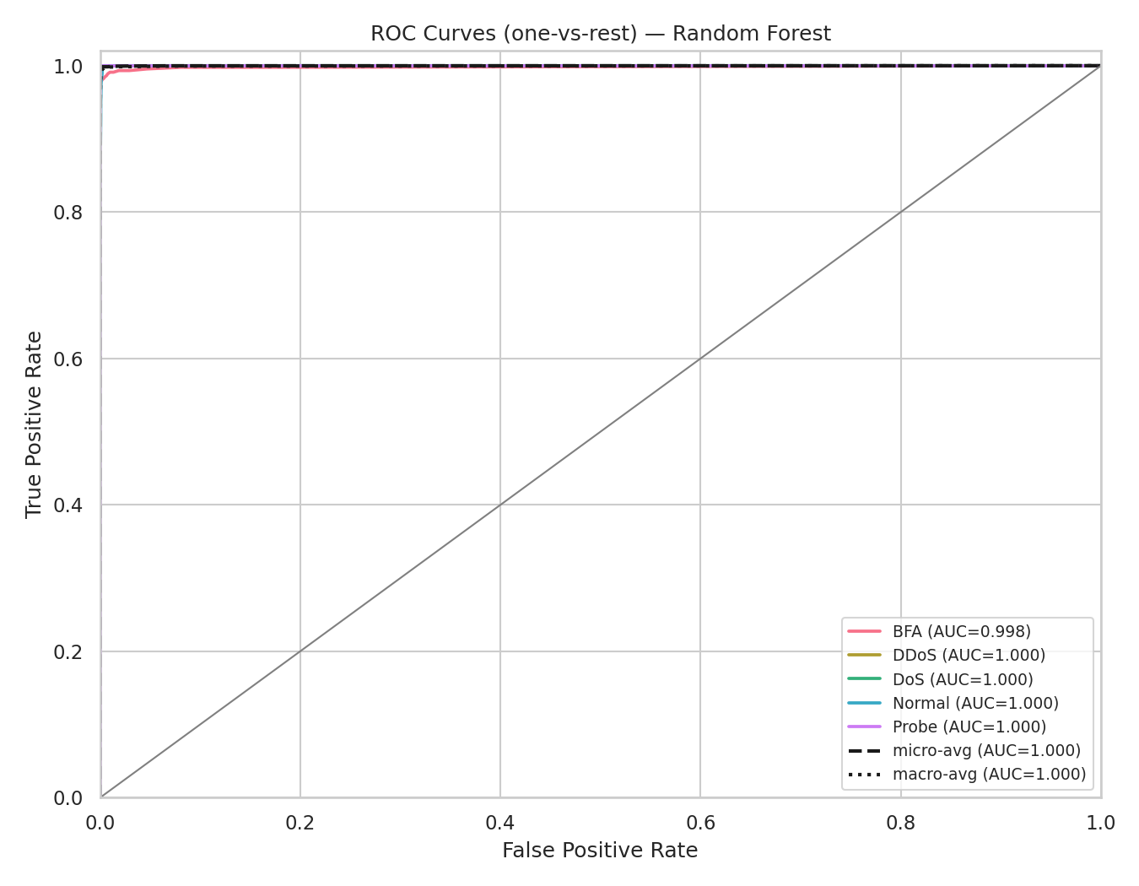
Σχήμα 6.4: Καμπύλες ROC ανά κατηγορία επίθεσης.

6.4 Διασταυρούμενη επικύρωση
Για να αποδειχθεί ότι τα αποτελέσματα είναι σταθερά και όχι αποτέλεσμα τυχαίου διαχωρισμού, εφαρμόστηκε διασταυρούμενη επικύρωση πέντε διπλώσεων (5-fold). Οι μικρές τυπικές αποκλίσεις επιβεβαιώνουν τη σταθερότητα, με το Random Forest να παραμένει σταθερά πρώτο.
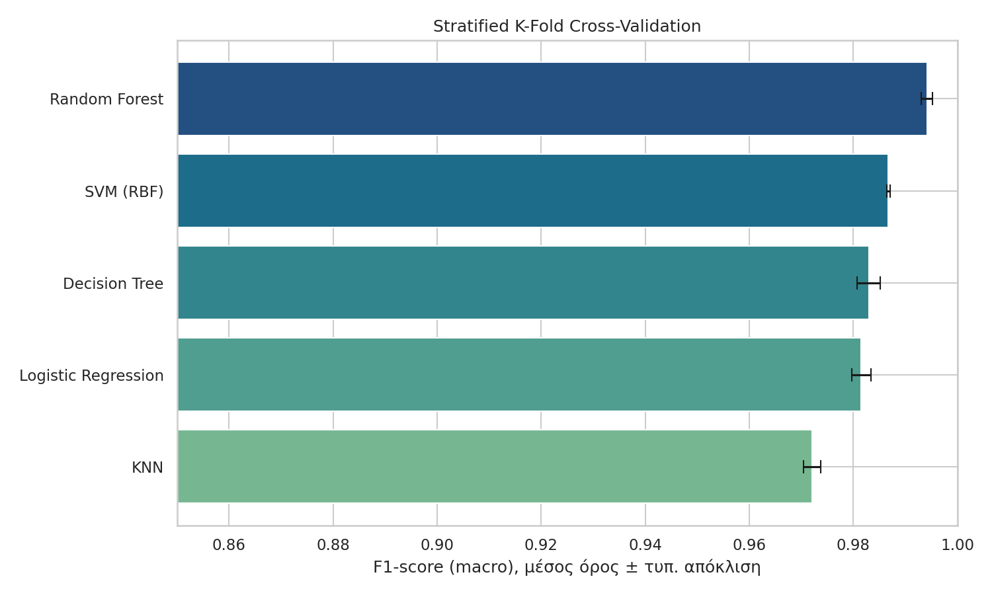
Σχήμα 6.5: Διασταυρούμενη επικύρωση 5-fold (F1-score, μέσος ± τυπική απόκλιση).

6.5 Σύγκριση με Βαθιά Μάθηση
Η συγκεντρωτική σύγκριση και των οκτώ μοντέλων δείχνει ότι τα κλασικά μοντέλα συνόλου, και ιδιαίτερα το Random Forest, υπερτερούν των μοντέλων Βαθιάς Μάθησης σε αυτό το είδος δομημένων (tabular) δεδομένων. Το βαθύ MLP είναι ανταγωνιστικό, ενώ το 1D-CNN υστερεί ελαφρώς, εύρημα συνεπές με τη βιβλιογραφία για χαρακτηριστικά πινακοποιημένης μορφής.
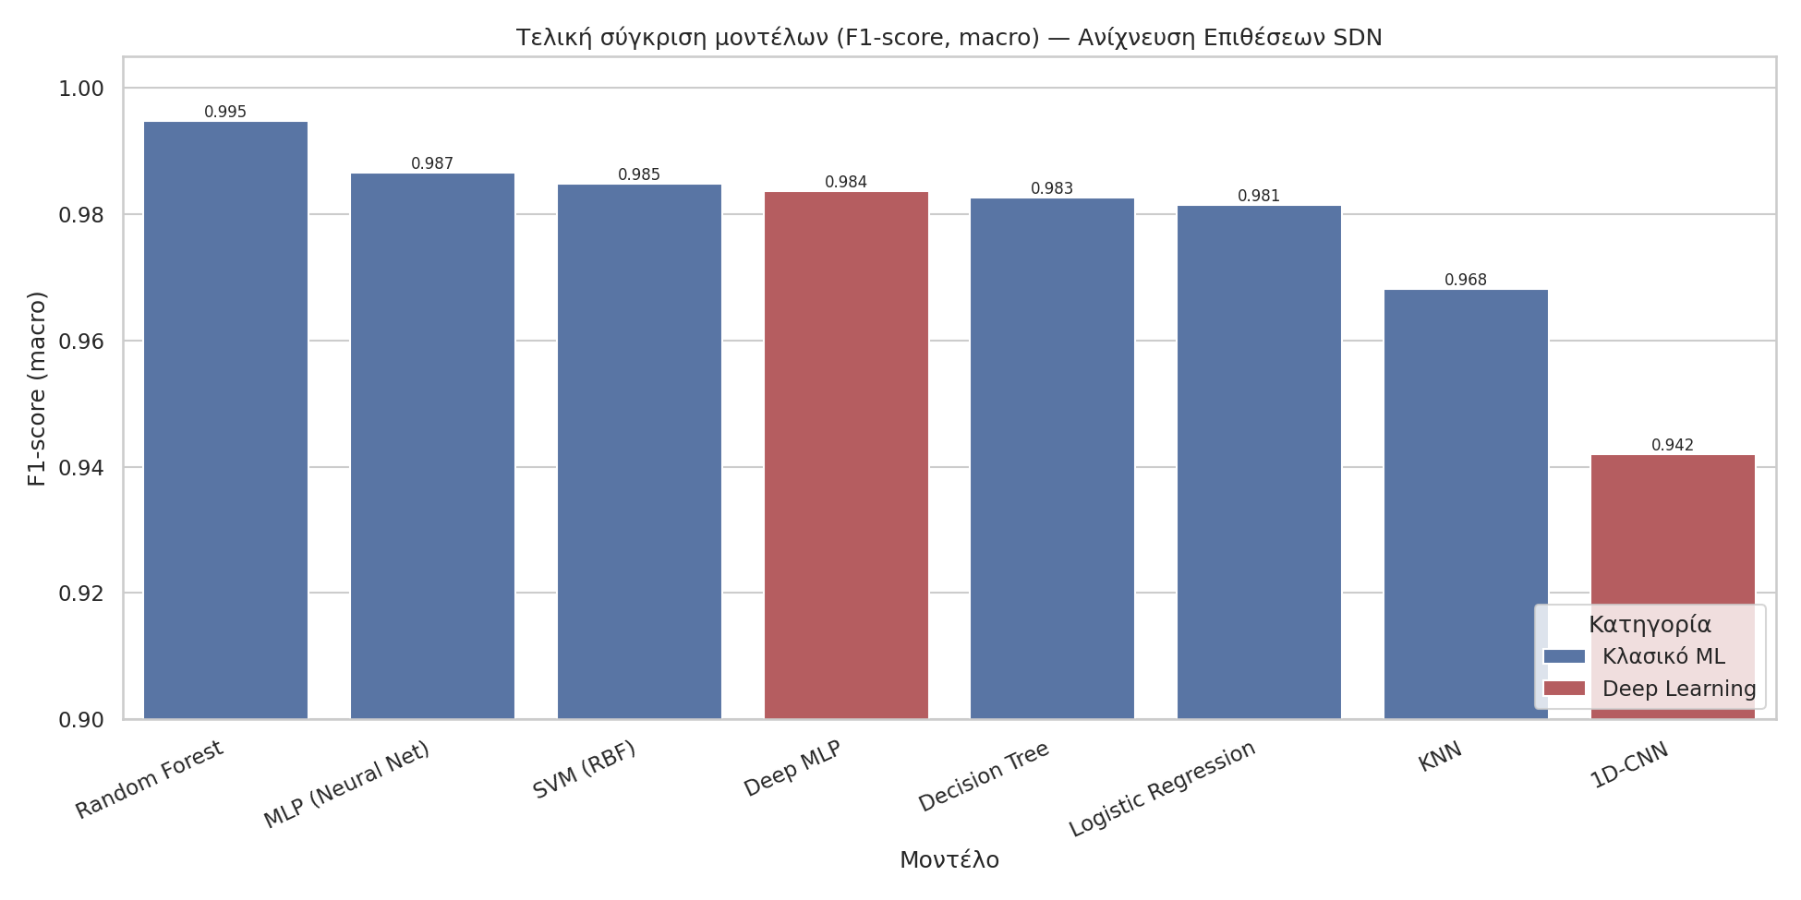
Σχήμα 6.6: Τελική σύγκριση όλων των μοντέλων (κλασικά ML και Deep Learning).
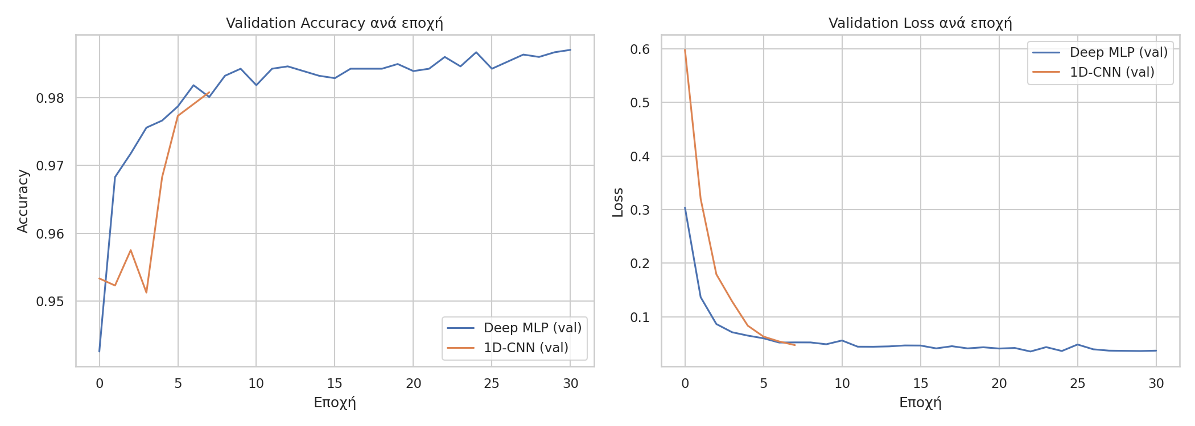
Σχήμα 6.7: Καμπύλες εκπαίδευσης των μοντέλων Βαθιάς Μάθησης ανά εποχή.

6.6 Μη επιβλεπόμενη ανίχνευση — Isolation Forest
Σε αντιστοιχία με την αρχιτεκτονική του Intelligence & Defense Plane, αξιολογήθηκε και ο αλγόριθμος Isolation Forest με μη επιβλεπόμενη προσέγγιση. Το μοντέλο εκπαιδεύτηκε αποκλειστικά σε φυσιολογική κίνηση, χωρίς ετικέτες επιθέσεων, και θεωρεί ύποπτο κάθε δείγμα με τιμή συνάρτησης απόφασης μικρότερη του μηδενός. Η προσέγγιση αυτή είναι ιδιαίτερα κατάλληλη όταν δεν υπάρχουν προ-ταξινομημένα δεδομένα επιθέσεων.
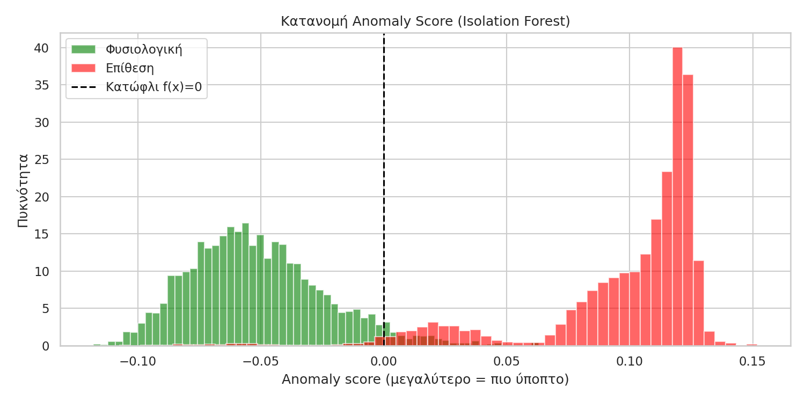
Σχήμα 6.9: Κατανομή anomaly score. Η φυσιολογική κίνηση συγκεντρώνεται αριστερά του κατωφλιού f(x)=0 και οι επιθέσεις δεξιά.
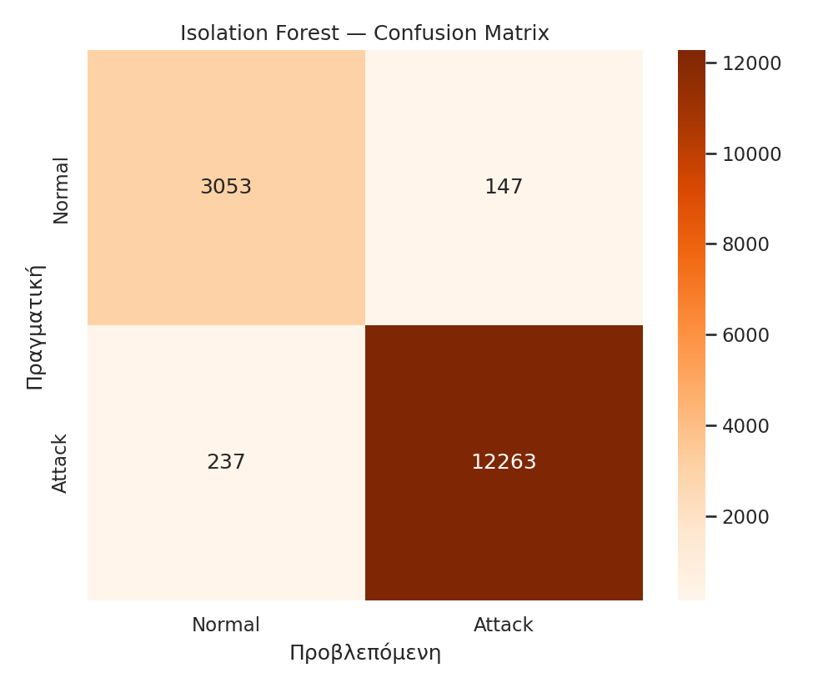
Σχήμα 6.10: Πίνακας σύγχυσης του Isolation Forest (Normal vs Attack).
Παρά τη μη χρήση ετικετών, το Isolation Forest πέτυχε υψηλή ικανότητα διάκρισης (ROC AUC περίπου 0.99), αναδεικνύοντας ότι η μη επιβλεπόμενη ανίχνευση ανωμαλιών αποτελεί ρεαλιστική επιλογή για περιβάλλοντα όπου τα δεδομένα επιθέσεων είναι σπάνια ή ανύπαρκτα. Η σύγκριση με τις επιβλεπόμενες μεθόδους δείχνει ότι, ενώ αυτές υπερτερούν οριακά σε ακρίβεια, η μη επιβλεπόμενη προσέγγιση προσφέρει μεγαλύτερη ευελιξία απέναντι σε άγνωστες (zero-day) επιθέσεις.

6.7 Ζωντανή ανίχνευση και αντιμετώπιση
Για την επίδειξη της Μεθόδου Α χωρίς εξάρτηση από εξειδικευμένο περιβάλλον, αναπτύχθηκε προσομοιωτής που αναπαράγει τη ροή του ελεγκτή. Το παρακάτω χρονοδιάγραμμα δείχνει ότι μόλις ενεργοποιείται η επίθεση, το σύστημα την ανιχνεύει, μπλοκάρει την πηγή για ορισμένα παράθυρα, την αποδεσμεύει και την επανανιχνεύει εφόσον συνεχίζεται, χωρίς εσφαλμένους συναγερμούς στη νόμιμη κίνηση.
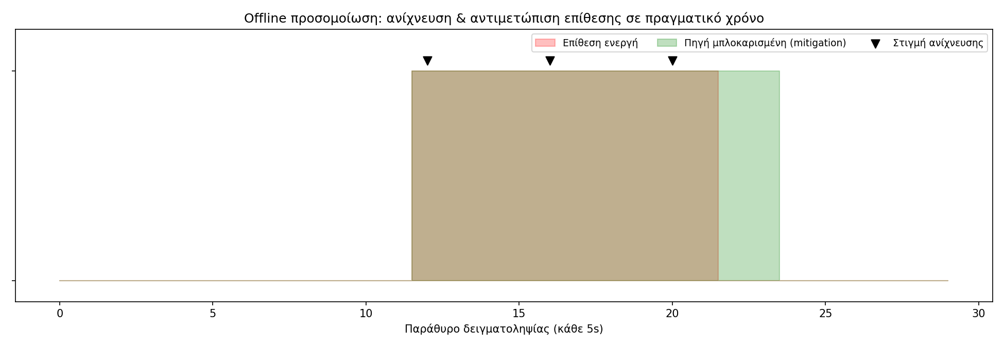
Σχήμα 6.8: Χρονοδιάγραμμα ζωντανής ανίχνευσης και αντιμετώπισης επίθεσης.

7. Συμπεράσματα και Μελλοντική Εργασία

7.1 Σύνοψη ευρημάτων
Η εργασία έδειξε ότι η Μηχανική Μάθηση αποτελεί αποτελεσματική προσέγγιση για την ανίχνευση επιθέσεων σε δίκτυα SDN. Τα μοντέλα συνόλου, και ιδιαίτερα το Random Forest, πέτυχαν την υψηλότερη και σταθερότερη επίδοση. Η ενσωμάτωση του μηχανισμού ανίχνευσης σε ζωντανό ελεγκτή κατέδειξε ότι η ίδια η προγραμματισιμότητα των SDN επιτρέπει την άμεση, αυτοματοποιημένη αντιμετώπιση των επιθέσεων μέσω δυναμικών κανόνων ροής.

7.2 Περιορισμοί
- Το ζωντανό σύστημα διαθέτει λιγότερα χαρακτηριστικά από το offline, καθώς το OpenFlow παρέχει περιορισμένα στατιστικά ανά ροή.
- Τα πειράματα προσομοίωσης πραγματοποιήθηκαν σε ελεγχόμενη τοπολογία, μικρότερης κλίμακας από ένα πραγματικό δίκτυο παραγωγής.
- Η αξιολόγηση με συνθετικά δεδομένα πρέπει να επιβεβαιωθεί με το πλήρες σύνολο InSDN για τα τελικά συμπεράσματα.

7.3 Προτάσεις επέκτασης
- Χρήση πιο σύνθετων αρχιτεκτονικών Βαθιάς Μάθησης (π.χ. LSTM για χρονοσειρές ροών).
- Επέκταση σε κατανεμημένους ελεγκτές για άρση του κρίσιμου σημείου αστοχίας.
- Μελέτη ανθεκτικότητας απέναντι σε αντιπαλικές (adversarial) επιθέσεις στο ίδιο το μοντέλο.
- Δοκιμή σε πραγματικό testbed με φυσικούς μεταγωγείς OpenFlow.
— Τέλος πρακτικού μέρους —

